
МДОАУ № 94 «Радуга»
Лемехова А. В.
педагог-психолог ВКК
Организация развивающей предметно-пространственной среды кабинета
педагога-психолога ДОУ
Пространство кабинета педагога-психолога является важной частью развивающей предметной среды образовательного учреждения, организация и обогащение которой должны строиться с учетом закономерностей детского развития и отвечать критериям функционального комфорта.
Эффективность функционирования кабинета педагога-психолога детского сада № 94 «Радуга» базируется на соответствующем современным требованиям методическом и организационном обеспечении, а также подкрепляется необходимым техническим оснащением и оборудованием.
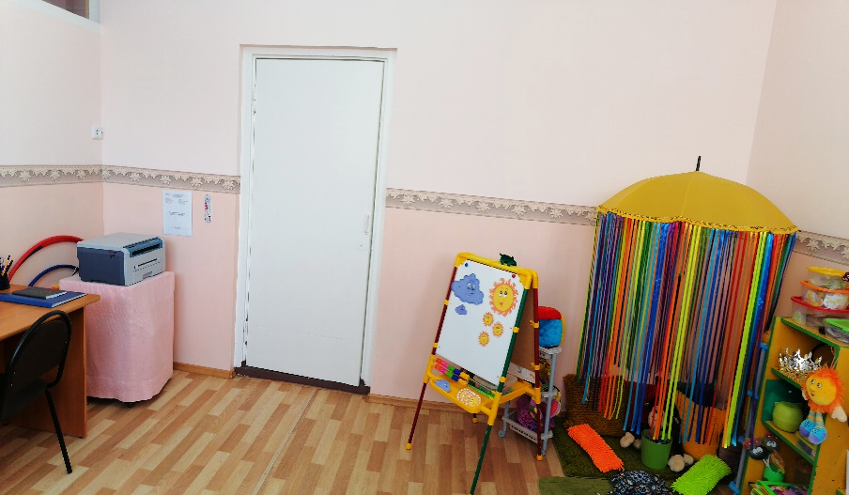
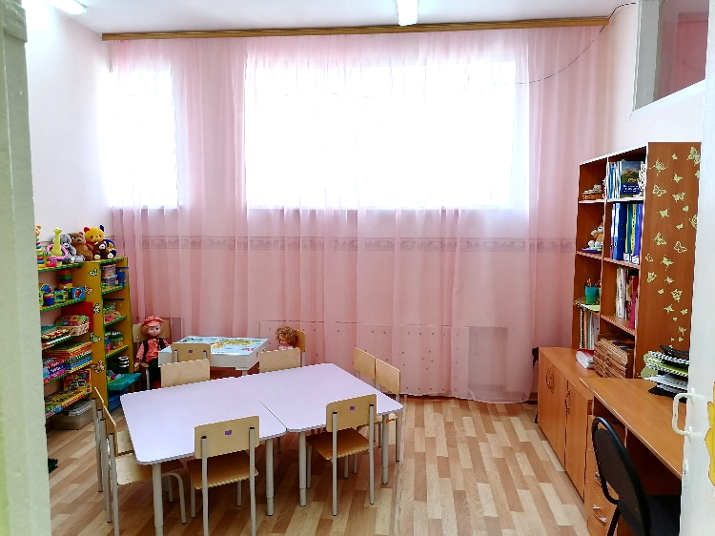

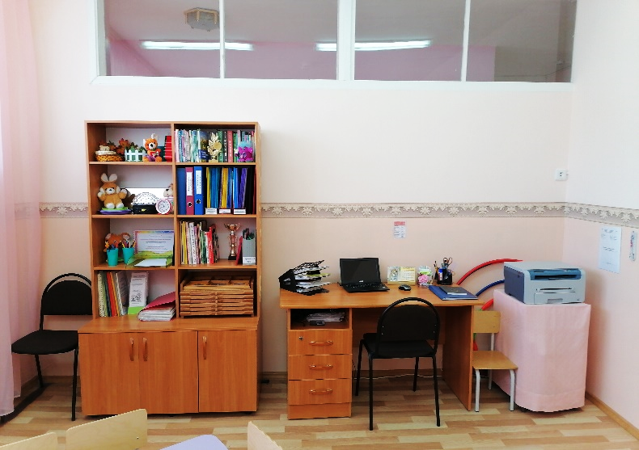
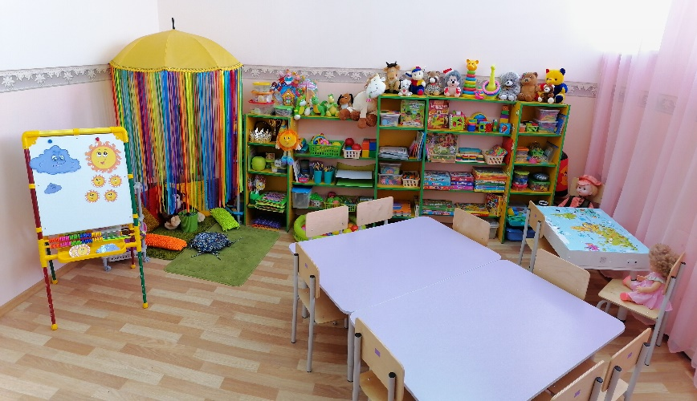

С учетом задач работы педагога-психолога помещение территориально включает несколько зон, каждая из которых имеет специфическое назначение и соответствующее оснащение. При этом они могут частично перекрывать друг друга, полностью совпадать или трансформироваться одна в другую.
- Зона для индивидуальных и групповых занятий.
- Зона релаксации и снятия психоэмоционального напряжения.
- Зона консультирования.
- Рабочее место педагога-психолога.

Зона для индивидуальных и групповых занятий
Направлена на стимулирование психической активности детей.
Здесь расположены детские столы и стульчики, магнитная доска-мольберт, полка со стимульным материалом, дидактическими пособиями, играми для коррекционных и развивающих занятий:
- для развития эмоционального интеллекта, социально коммуникативных навыков: лэпбук «Мир эмоций», развивающие игры, альбомы, зеркала для отражения эмоций, театрализованные атрибуты (маски, колпачки, короны), уголок настроения для младших дошкольников «Солнышко и тучка», для старших - «Домик настроения».
- для развития мелкой моторики и сенсорики: шнуровки, игры с прищепками, пуговицами, бусинами, тесто и кинетический песок.
- для интеллектуального и познавательного развития: настольно-печатные пособия на внимание, восприятие, память, мышление; конструкторы, мягкие пазлы, логические кубы, пирамидки.
- для творческого самовыражения и арт-терапии: листы бумаги, ножницы, клей, пластилин, краски, кинетический песок, песок, световая песочница.
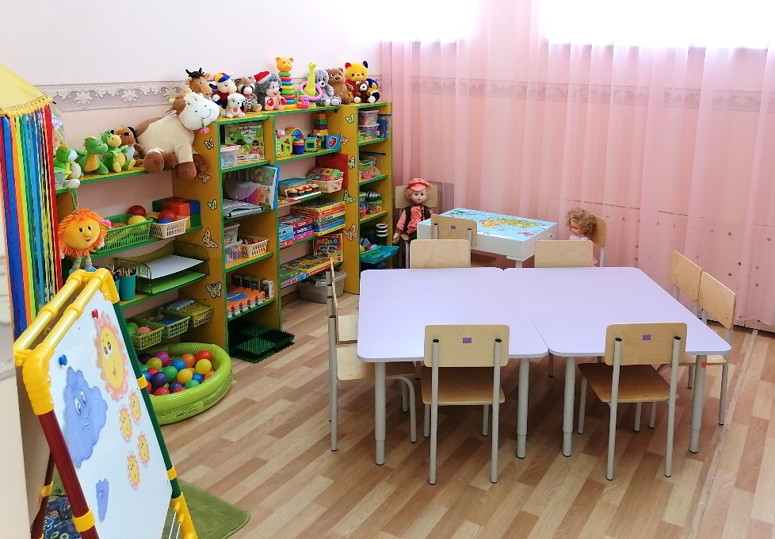

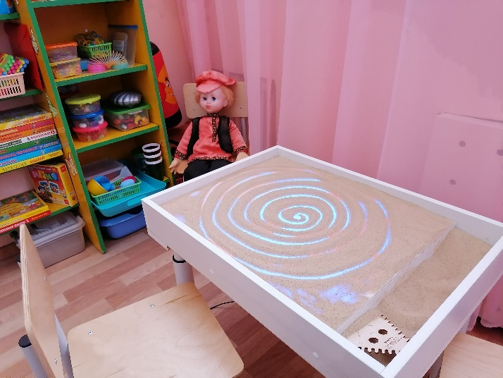

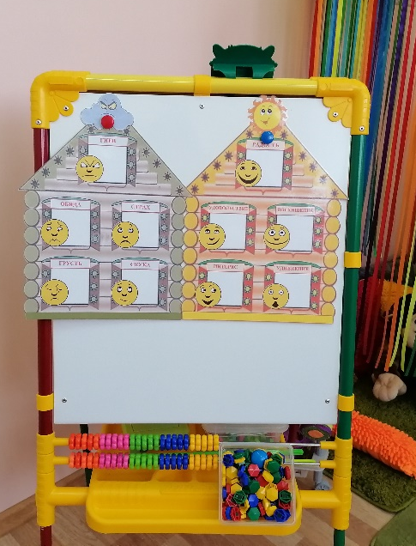
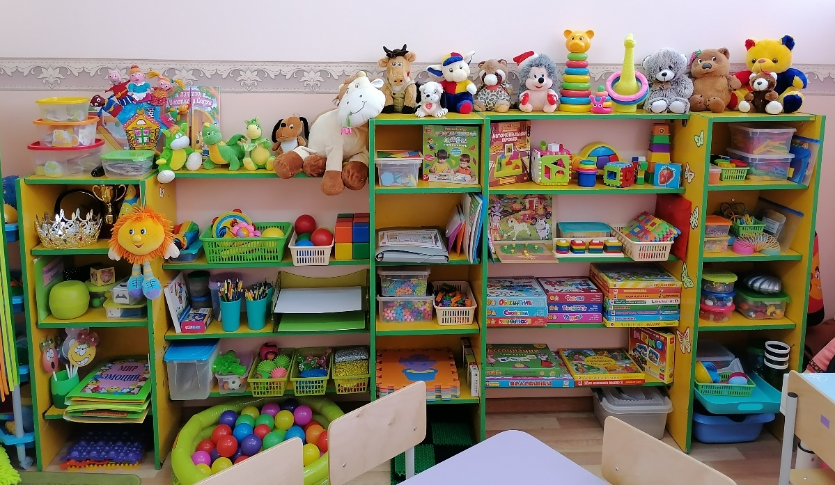

Зона релаксации и снятия психоэмоционального напряжения
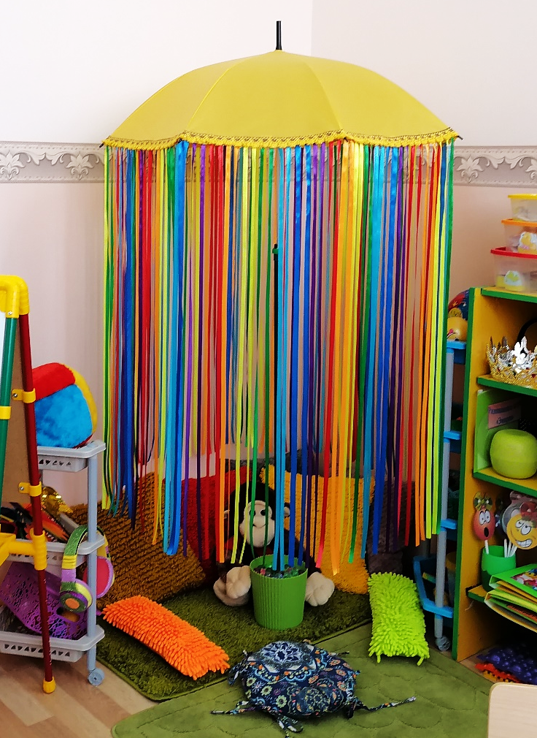
Помогает снять усталость, располагая к отдыху и расслаблению. Имеет мягкое ковровое покрытие, мягкие подушки, «сухой» дождь, музыкальный световой шар, игры и оборудование для снятия психоэмоционального напряжения (игрушки анти-стресс, боксерская груша, мягкие шарики, массажеры).
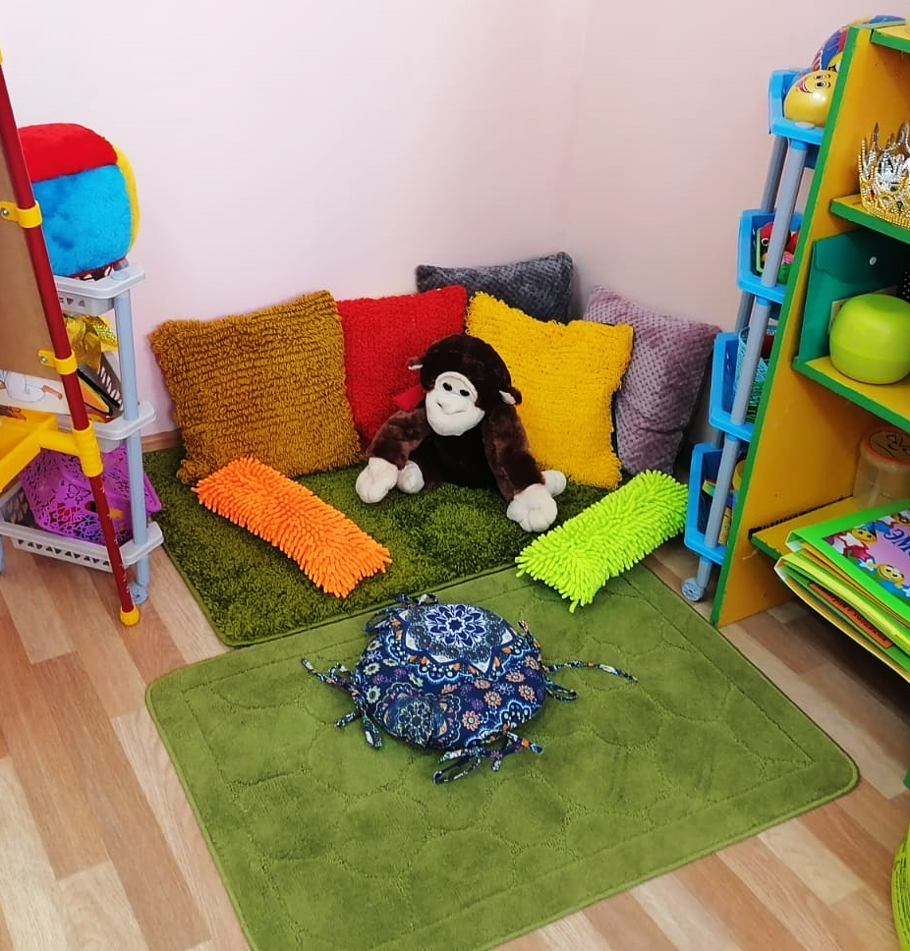

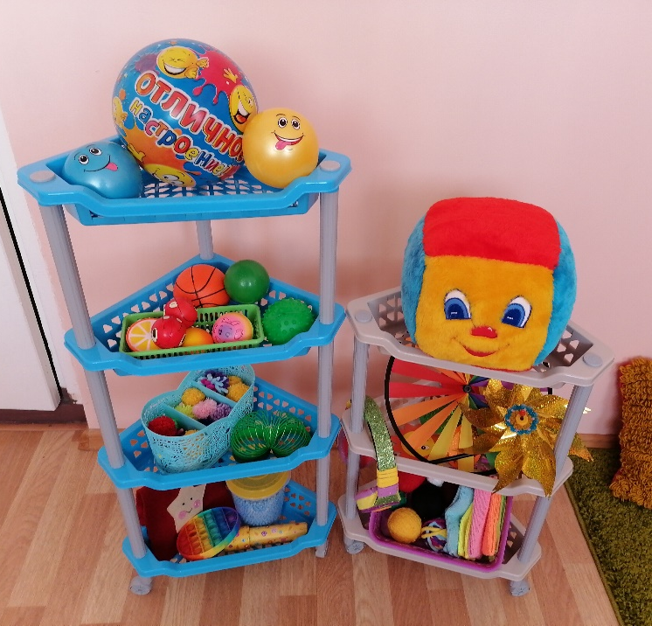

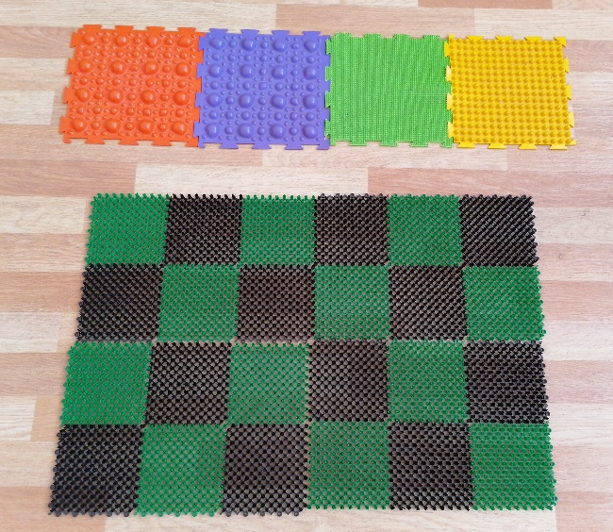

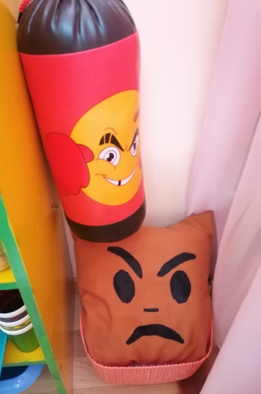
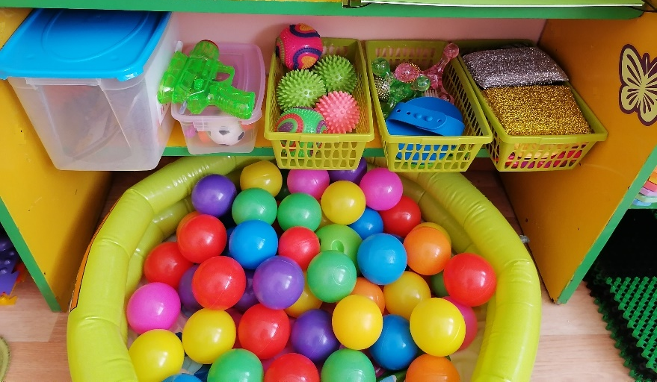

Зона консультирования
Располагает к доверительному общению. Оснащена двумя мягкими взрослыми стульями. Имеется стимульный материал к диагностическим методикам и тестам, анкетные бланки, бланки опросников. Печатный материал: буклеты, памятки различной тематики, распечатки с играми и упражнениями для занятий с детьми в домашних условиях. Литература по проблемам возрастного развития детей, особенностей их поведения, личностно-эмоционального развития дошкольников, адаптации к социальным условиям и т. д.
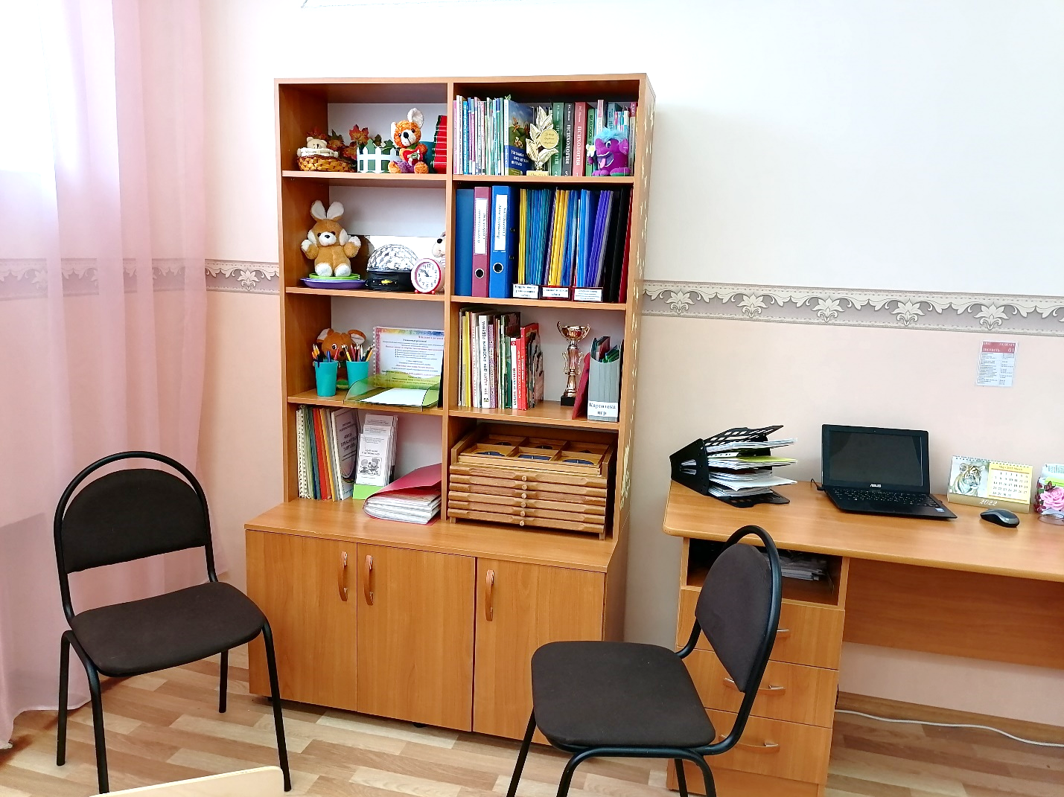

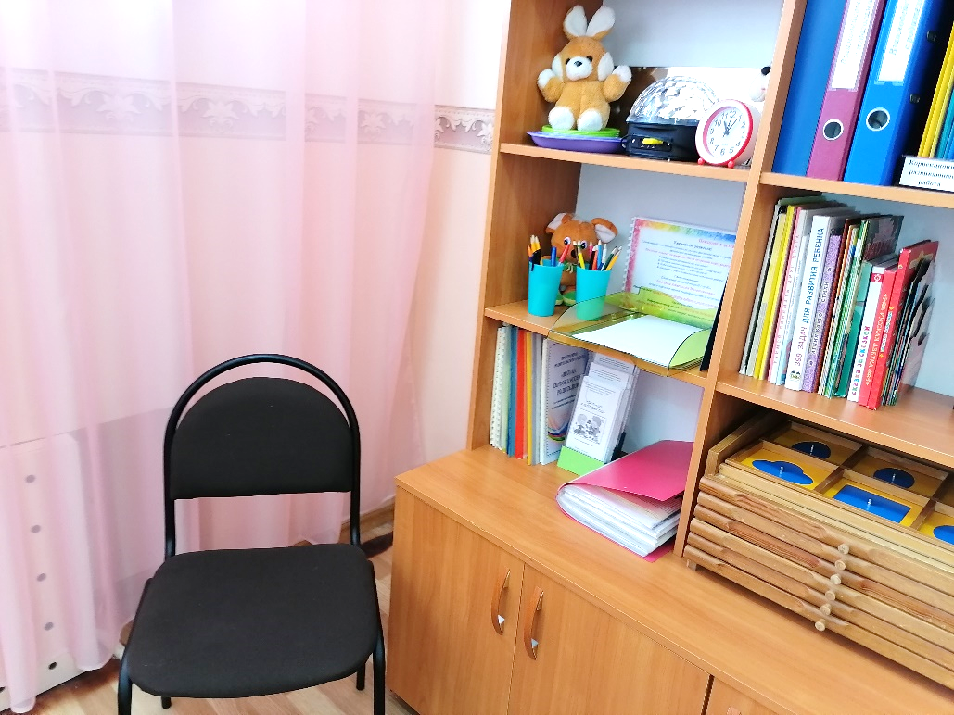
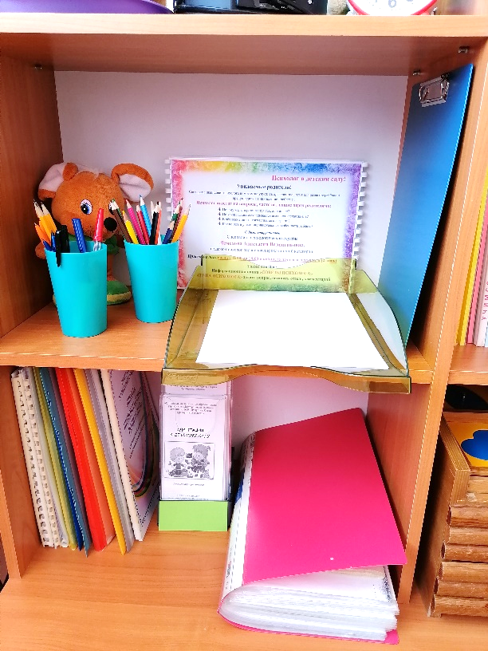

Рабочее место педагога-психолога
Помогает организовать свою психологическую деятельность.
Здесь присутствуют и являются необходимыми: письменный, стул, компьютер, оргтехника, материалы и средства для работы, шкафы для хранения методических материалов, дидактических игр, картотек и пособий, литературы, рабочей документации педагога-психолога (нормативная и организационно-методическая), сейф для хранения специальной документации.
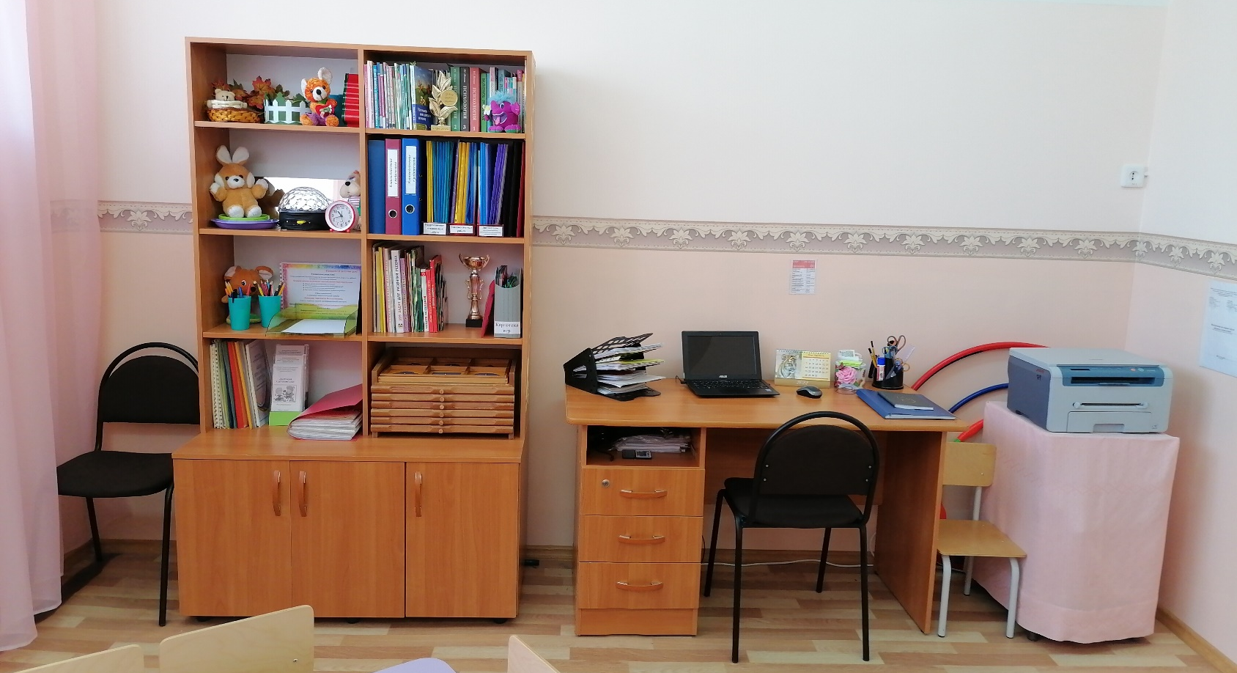

Организованная таким образом развивающая предметно-пространственная среда кабинета педагога-психолога способствует всестороннему развитию дошкольников, а также эффективной организации взаимодействия с родителями воспитанников и педагогами ДОУ.
